川崎
I.C
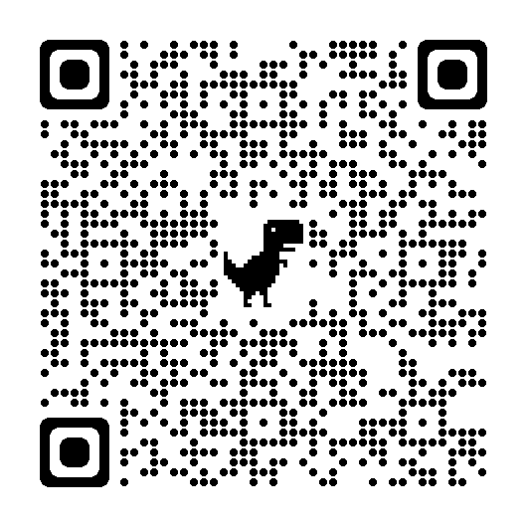
エントリーシート
第７回ながおか
ビジネスマッチング個別商談会

申込先 E-mail：kougyou@nagaokacci.or.jp
＜令和５年７月４日（火）締切＞
※入力フォームをご利用ください
【エントリーシートのデータは長岡商工会議所のホームページからダウンロードすることができます】
事業所名 | フリガナ
代表者名 | フリガナ |  | 所属商工会議所・商工会 ※必須
所在地 | 〒
担 当 者  連 絡 先  ※事務局からは  主にメールで連絡  いたします | 部署・役職
担 当 者  連 絡 先  ※事務局からは  主にメールで連絡  いたします | 氏 名 | フリガナ
担 当 者  連 絡 先  ※事務局からは  主にメールで連絡  いたします | TEL |  | FAX
担 当 者  連 絡 先  ※事務局からは  主にメールで連絡  いたします | E-mail | ※数字・英小文字がはっきりわかるようご記入ください
業 種  (主だったもの１つに○を付けてください) | １-① 食品製造業 1-② 工業系ものづくり 1-③ その他製造業  ２．建設業 ３．卸売業 ４．小売業 ５．飲食業 ６．ｻｰﾋﾞｽ業 ７．運輸業 ８．情報通信業 ９．その他 （ ）
マッチング  希望内容  （複数選択可） | １．販路を開拓したい ２．仕入先を開拓したい ３．製造・施工の請負をしたい  ４．外注先を開拓したい ５．事業提携をしたい ６．製品・技術開発をしたい  ７．その他 （ ）
商談したい  事業所イメージ、  解決したい課題や相手への依頼事項 | ※商談相手先としてイメージしている業種・業態、解決したい課題や商談相手先への依頼事項などを  具体的にご記入ください
自社紹介PR  （200字以内） | ※貴社の概要、製品・商品・サービス・事業の特徴などアピールしたい点をわかりやすくご記入ください。
ホームページ | URL：
その他連絡事項 |  |  |  | ＜紹介団体・金融機関名＞

●エントリーした事業所は、商談の申込みができると同時に、他のエントリー事業所からの商談希望の対象となります。
実際に商談をお受けになるかどうかは商談調整の際にお尋ねします。
●商談時間の調整は事務局に一任いただきますので、商談会当日はいずれの時間帯でも対応できるようにしてください。
●提供いただいた情報は、当商談会の運営以外の目的に利用することはありません。
●個別の商談内容および当商談会をきっかけに発生した当事者間のトラブルに対して、主催者は一切関知いたしませんので予めご了承ください。
TEL0258-32-4500
FAX0258-34-4500

長岡商工会議所 〒940-0071 長岡市表町３丁目１－８ リナシエビル３

